Apontamentos

FCG

2022/2023

Índice

Transformações Geométricas 4

Translação 4

Rotação 6

Escalonamento 8

Operações com matrizes 9

Exemplo 9

Exercício 10

Representação de Objetos 12

Técnicas de Decomposição do espaço 12

Decomposição em células 12

Árvore de octantes ou Octrees (para objetos 3D) 12

Árvore de quadrantes ou Quadtrees (para objetos 2D) 13

Técnicas de Modelação 13

Deslocamento de elementos gráficos 13

Visualização 14

Câmara Pinhole 14

Parâmetros 15

Abertura da lente 15

Distância focal 15

Luz 16

Lentes 16

18mm vs 50mm 19

18mm 19

50mm 19

Abertura do diafragma 20

Profundidade de Campo – DOF (Depth of Field) 20

Profundidade de Campo Reduzida 21

Profundidade de Campo Ampliada 22

Cor 25

Modelo CIE 25

Sistema Primário CIE 25

Modelo RGB 27

Modelo CMY 27

Modelo HSV 28

HSV – Hue, Saturation, Value 28

Modelo HLS 30

Hue (Cor), Lightness (Luminosidade) e Saturation (Saturação) 30

Iluminação 31

Luz Ambiente 31

Fonte de Luz Direcional 31

Fonte de Luz Pontual 31

Spotlight 31

Diferença entre Spotlight e Luz Pontual 32

Reflexão Especular 32

Reflexão Difusa 32

Reflexão Especular – Difusa 33

Modelo de Iluminação de Phong 34

Métodos de Sombreamento 36

Sombreamento Constante 36

Smooth Shading 37

Sombreamento de Gouraud 37

Resumo 38

Limitações 38

Sombreamento de Phong 39

Limitações do Sombreamento usando Aproximações Interpoladas 40

Gouraud vs Phong 40

Métodos de Sombreamento 40

Aliasing e Anti-Aliasing 41

Aliasing 41

O que é o Aliasing? 41

MipMapping 41

Composição 43

Remoção de Superfícies Ocultas 43

Visibilidade 43

Algoritmos mais conhecidos 43

Árvores BSP (Binary Space Partitioning) 45

Iluminação Global 48

Técnicas de Rendering 48

Ray Tracing 48

Capacidades 48

Ray Casting 49

Algoritmo do Ray Tracing Clássico 50

Ray Tracing Distribuído 50

Rasterização vs Ray Tracing 50

Rasterização 50

Ray Tracing 50

# Transformações Geométricas

## Translação

Operação que desloca pontos numa dada direção usando uma distância fixa.

Para especificar uma translação só temos de especificar um vetor de deslocamento **d** para todos os pontos

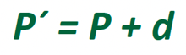

A translação 3D tem tantos graus de liberdade quantas as dimensões do espaço de trabalho que especificam as componentes do vetor d (ou as direções por onde pode haver deslocamento).

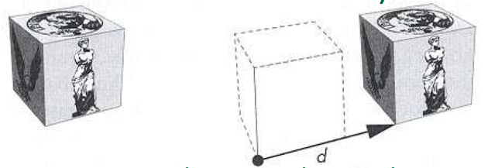

Assim, com base nas coordenadas homogéneas, considera-se que:

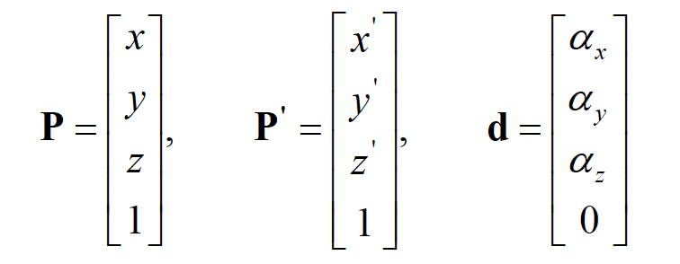

P = Ponto Inicial

P’ = Ponto após a translação

d = vetor com os valores para efetuar a translação

Isto implica que a translação é dada por:

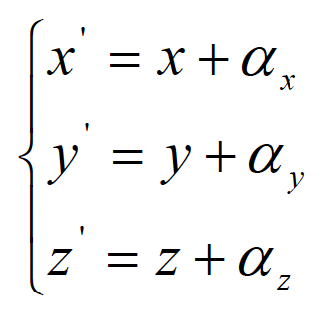

Com base na equação anterior, pode-se descrever a translação 3D sob a forma de uma multiplicação de matrizes através de:

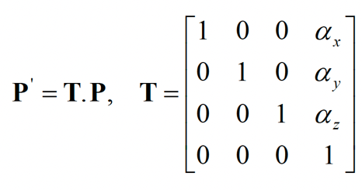

vetores

ponto

PERGUNTA DE EXAME!

## Rotação

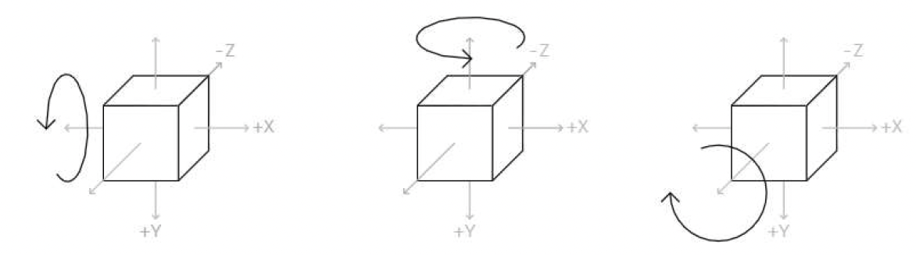

Rotações 3D feitas na origem.

As rotações podem ser feitas:

* Na origem
  + Neste caso usa os eixos do sistema de coordenadas
* Num qualquer ponto fixo
  + Neste caso, tem de se fazer **primeiro a translação do objeto para a origem**, **seguido de uma rotação** feita como no caso anterior e, **por fim, uma translação em sentido contrário** à que foi feita inicialmente.
* Sobre um eixo arbitrário
  + Neste caso, primeiro tem de se fazer uma **operação de alinhamento com os eixos do sistema de coordenadas**, seguido de uma rotação feita como no caso anterior e, por fim, uma rotação em sentido contrário à que foi feita inicialmente.

A rotação 3D sobre a origem, segundo um dos eixos de coordenadas pode ser dada em coordenadas homogéneas por 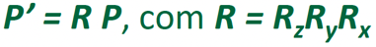

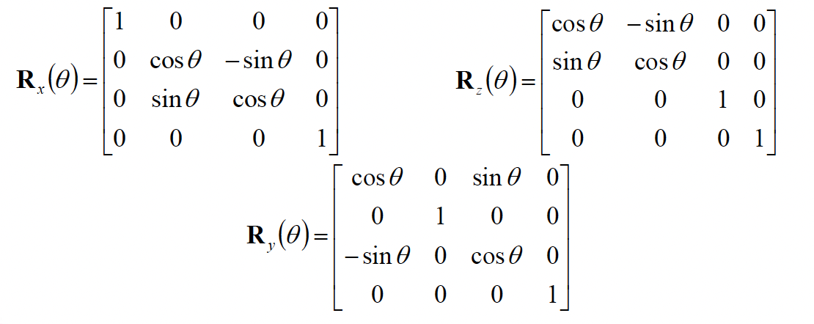

origem

eixo dos xx, é fixo visto que a rotação é feita em torno dele

Da mesma forma, a rotação 2D sobre a origem, segundo o eixo do sistema de coordenadas, pode se definida em coordenadas homogéneas por:

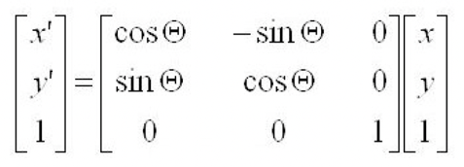

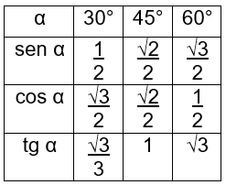 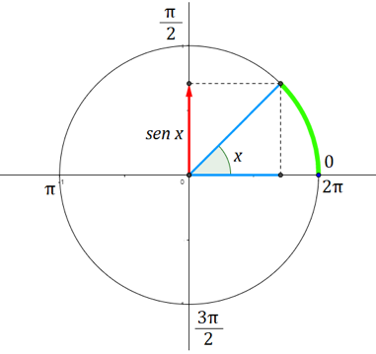

PERGUNTA DE EXAME!

COORDENADAS 2D

## Escalonamento

* Tornar um objeto maior ou menor.
* Deformar o objeto em relação ao original.
* Permite o “reflexo” de um objeto em relação aos eixos.

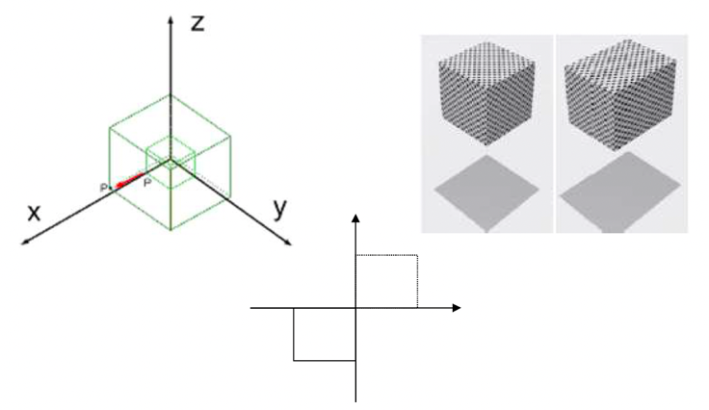

No escalonamento **há um ponto fixo que não sofre qualquer transformação**.

Considerando que a origem do objeto é a origem do sistema de coordenadas, um escalonamento 3D, em coordenadas homogéneas é dado por:

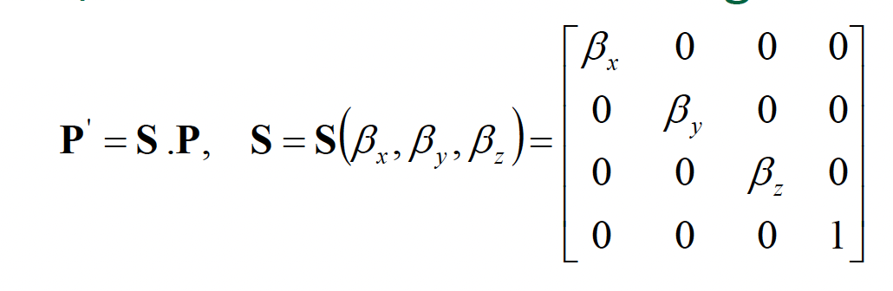

Considerando que a origem do objeto não é a origem do sistema de coordenadas:

1. **Tem de se fazer primeiro uma translação do objeto para a origem** do sistema de coordenadas
2. Escalonamento feito como no caso anterior
3. Por fim, **uma translação em sentido contrário à que foi feita inicialmente**

# Operações com matrizes

Suponhamos que um ponto P sofre transformações sucessivas para criar um ponto Q.

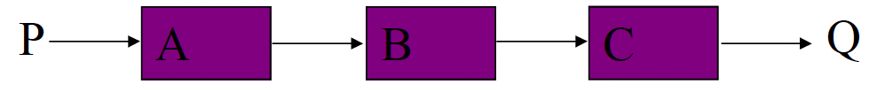

1. É feito o produto das três matrizes
2. Multiplica-se o ponto pela matriz resultado

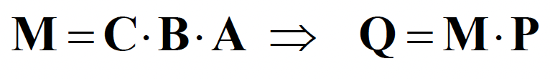

P’ P’’



P’ = A.P

P’’ = B.P’ = B.A.P

Q = C.P’’ = C.B.P’ = C.B.A.P

M

## Exemplo

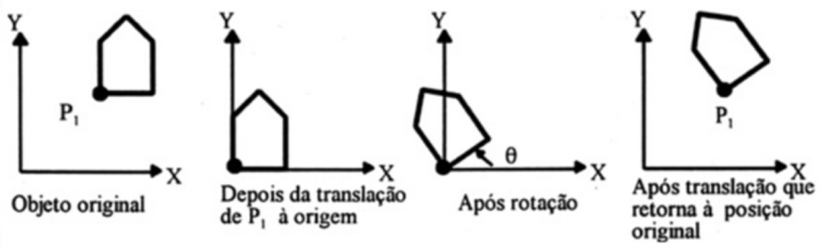

Rotação

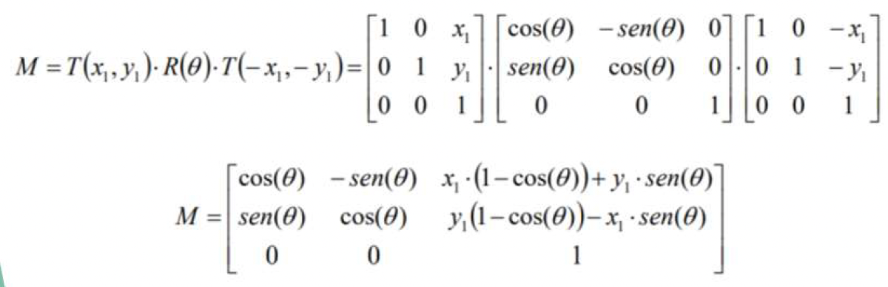

Translação para a origem

Translação inversa à primeira

## Exercício

Como passar da figura da esquerda para a figura da direita?

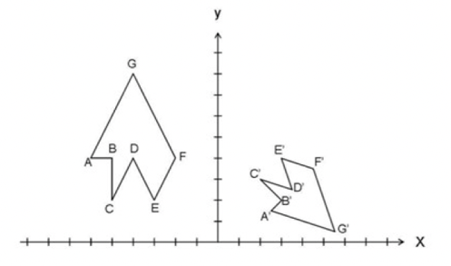

1. Passar o ponto E para a origem

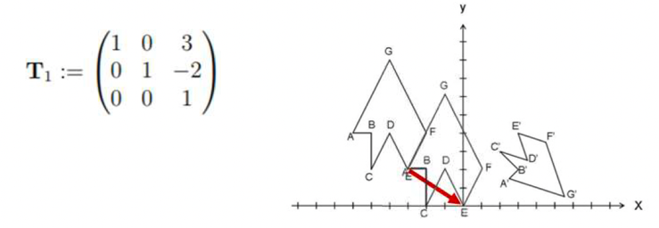

1. Rodar a figura 45º (ou seja 315º no sentido contrário ao dos ponteiros do relógio)

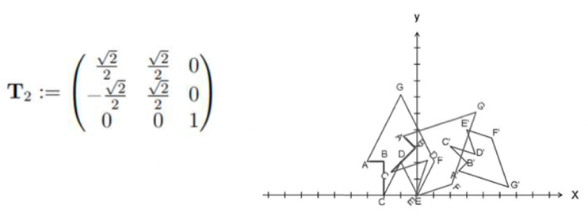

1. Espelhar a figura no eixo dos XX

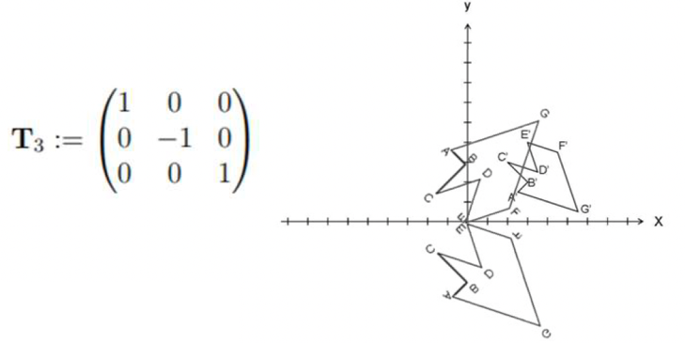

1. Mudar de escala por um fator $\frac{√2}{2}$

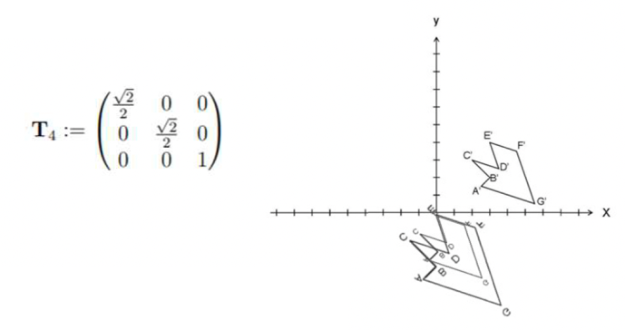

1. Passar E, da origem, para a posição final

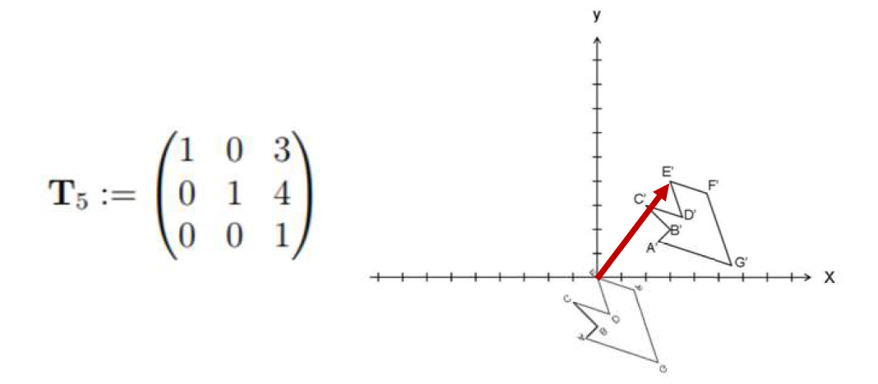

Matrizes obtidas com as operações:

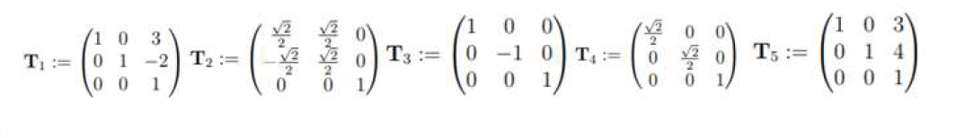

Resultado da multiplicação das matrizes:

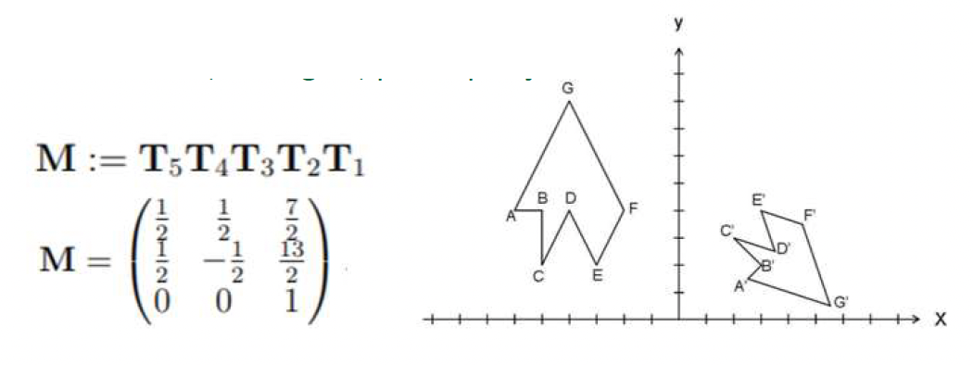

# Representação de Objetos

## Técnicas de Decomposição do espaço

### Decomposição em células

* É feita com primitivas paramétricas
* Pode usar diferentes tipos de primitivas
* Pode representar superfícies curvas
* Proíbe expressamente a interseção
* O mesmo objeto pode ter representações diferentes

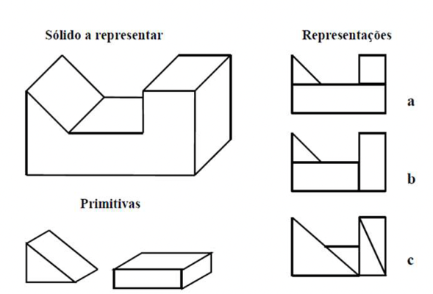

### Árvore de octantes ou Octrees (para objetos 3D)

* Decompõe-se o objeto em cubos (e apenas cubos) de dimensão variável designados por **voxels**;
* O objeto a representar está envolvido por um cubo inicial. **Cada cubo é subdividido em oito cubos menores**, e assim por diante;
* Uma representação mais precisa, mas **menos compacta**, pode necessitar de um **elevado número de cubos**.
* Os cubos subdivididos pelo plano médio segundo cada direção do espaço, podem estar:
  + **Cheios**: caso o objeto ocupe todo esse cubo (não volta a ser subdividido);
  + **Parcialmente cheios**: caso o objeto ocupe apenas parte desse cubo. Neste caso, estes cubos devem ser **novamente subdivididos**;
    - **Vazios**: caso o objeto não ocupe nada desse cubo (não volta a ser subdividido).

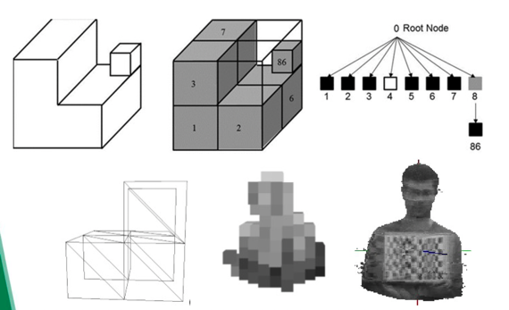

### Árvore de quadrantes ou Quadtrees (para objetos 2D)

* Divide-se o plano onde o objeto está em **4 partes iguais**.
* A **classificação** é feita de forma semelhante às octrees.

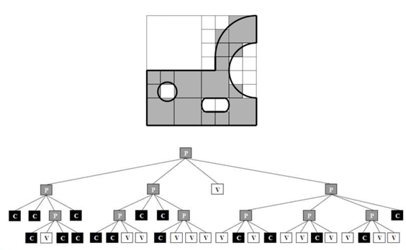

# Visualização

## Câmara Pinhole

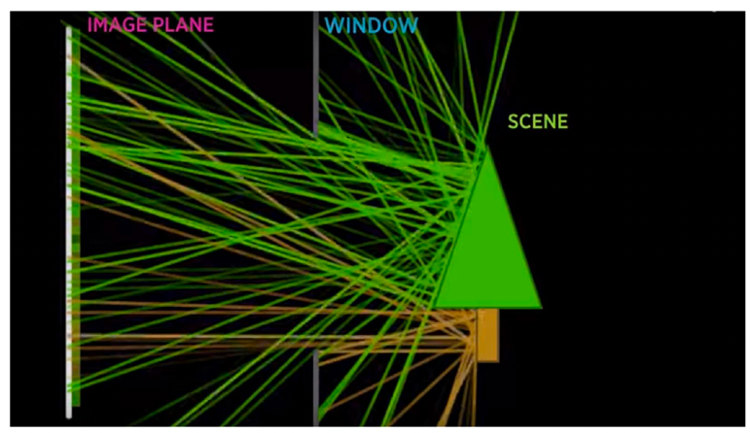

O resultado **não será uma imagem definida**.

O problema é que qualquer ponto no nosso plano de imagem vai ser atingido pela luz de todos os lugares da cena.

O que se pretende é que cada ponto do nosso plano de imagem seja atingido pela luz de uma **pequena região da cena**.

Para isso, **reduzimos a nossa “janela”**.

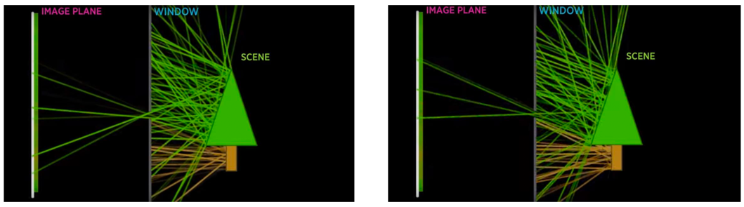

Uma **abertura maior** vai fazer com que passem mais raios de luz e a imagem fique **menos definida**.

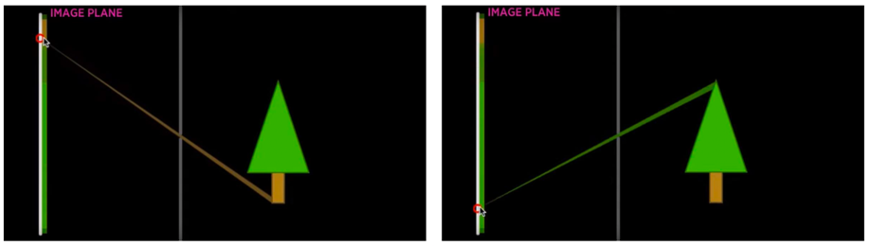

A imagem aparece **invertida** devido à forma como os raios de luz são refletidos.

## Parâmetros

### Abertura da lente

### Distância focal

É a distância entre o nosso plano de imagem e a abertura.

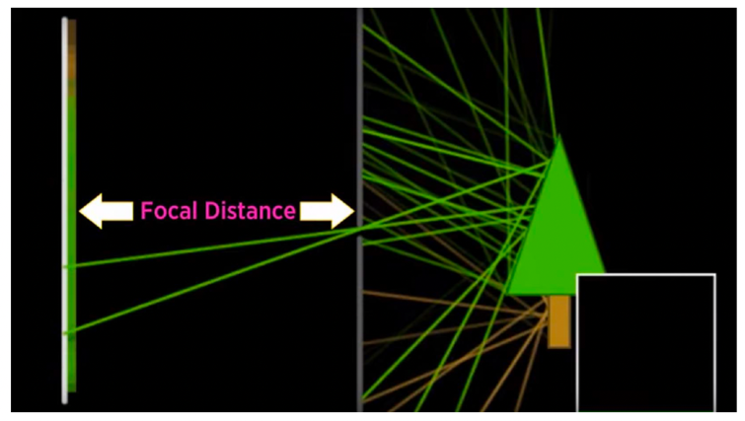

Se **aproximarmos o plano da imagem da abertura (diminuir a distância focal)**, os objetos na cena ficam menores, mas é possível ver mais da cena.

Neste caso, dizemos que o nosso **campo de visão (FOV - Field of View) aumenta**.

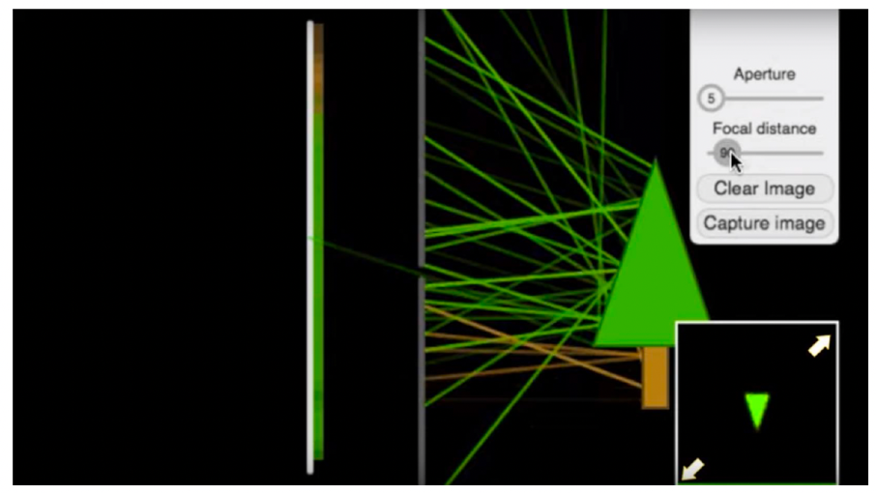

Se afastarmos o plano de imagem da abertura, acontece o contrário, os objetos na cena **parecem maiores**, mas não é capturado tanto da cena.

Neste caso, dizemos que o nosso **campo de visão (FOV) é mais estreito**.

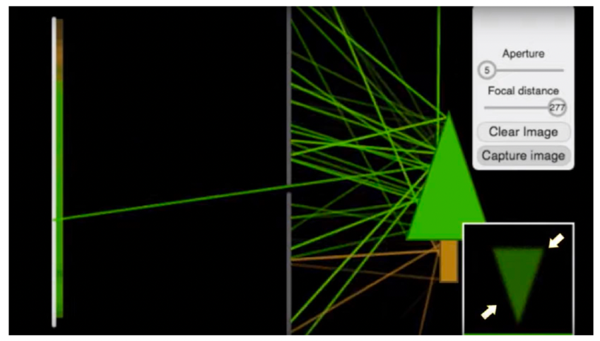

Luz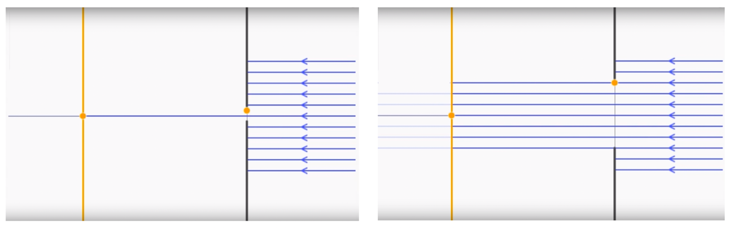

Na imagem da esquerda em que passa apenas um raio de luz devido à **pequena abertura**, vamos ter uma **imagem definida**, enquanto na direita, com uma **abertura maior** irão passar mais raios de luz e a imagem **não estará bem definida**.

## Lentes

Para que se consiga utilizar uma abertura maior sem perder a definição da imagem, recorrem-se **a lentes convexas** que concentram os raios de luz numa determinada distância.

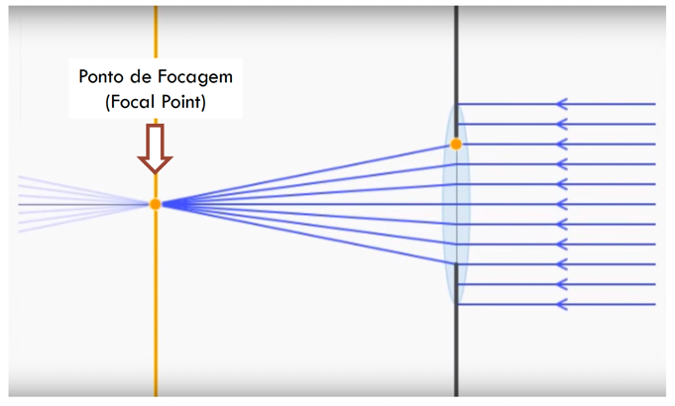

Se **aumentarmos a curvatura** da nossa lente, os raios **focam muito perto da lente**.

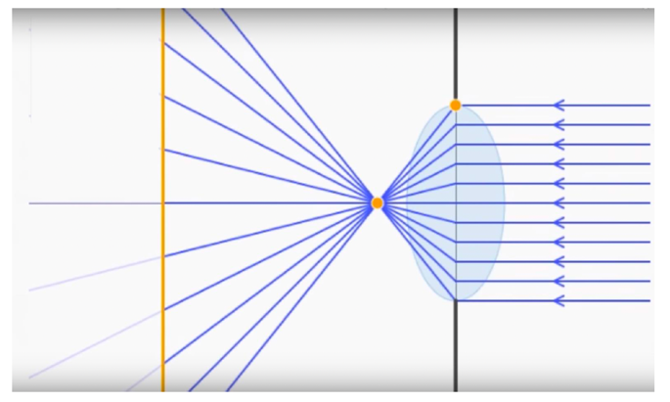

Se **diminuirmos a curvatura**, eles **concentram-se mais longe**.

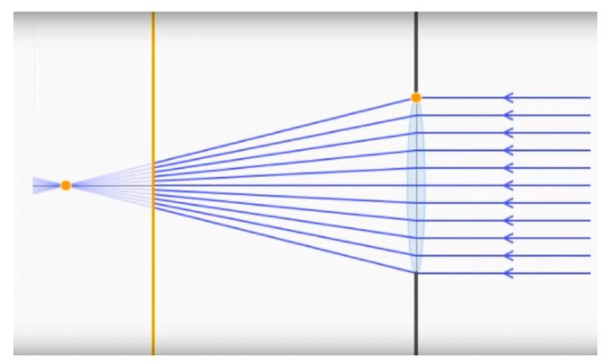

**Distância Focal (focal length)** – é a distância em que a lente concentra esses raios paralelos no plano da imagem.

**Lente grande angular**

* Foca perto da abertura
* Permite um campo de visão amplo
* Lentes com distância focal < 35mm

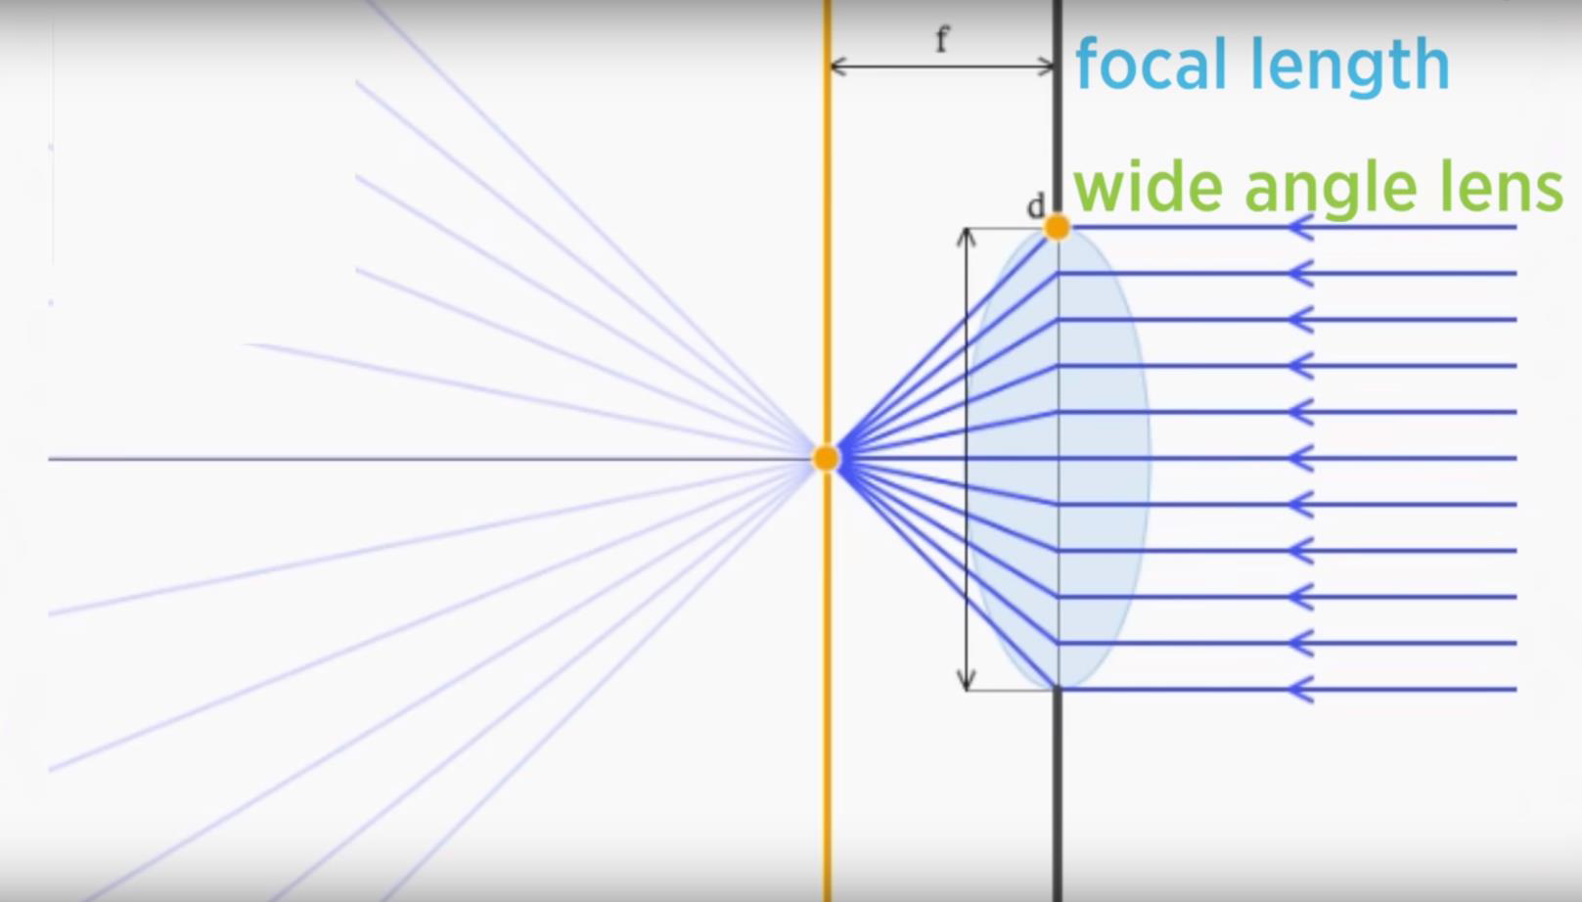

**Teleobjetivas**

* Focam a luz mais longe da abertura
* Permite capturar objetos mais distantes
* 50mm até 200mm

**Super-Teleobjetivas**

* Capazes de capturar objetos realmente muito longe
* Acima de 200mm

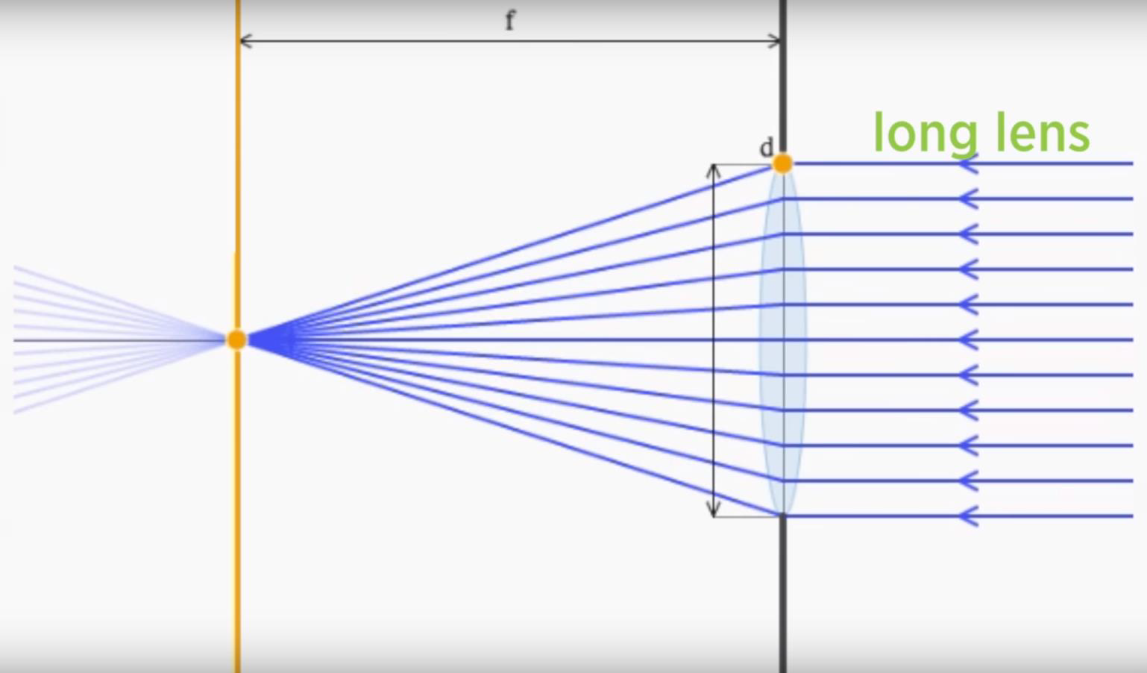

## 18mm vs 50mm

### 18mm

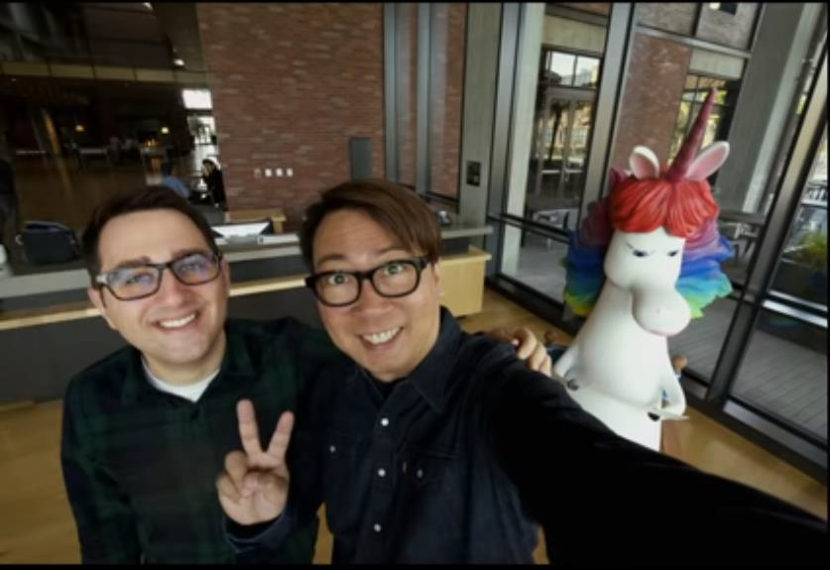

* Na grande angular, quase tudo na imagem aparece focado
* Os objetos mais próximos da câmara parecem maiores, enquanto os objetos mais distantes parecem ainda mais longe

### 50mm

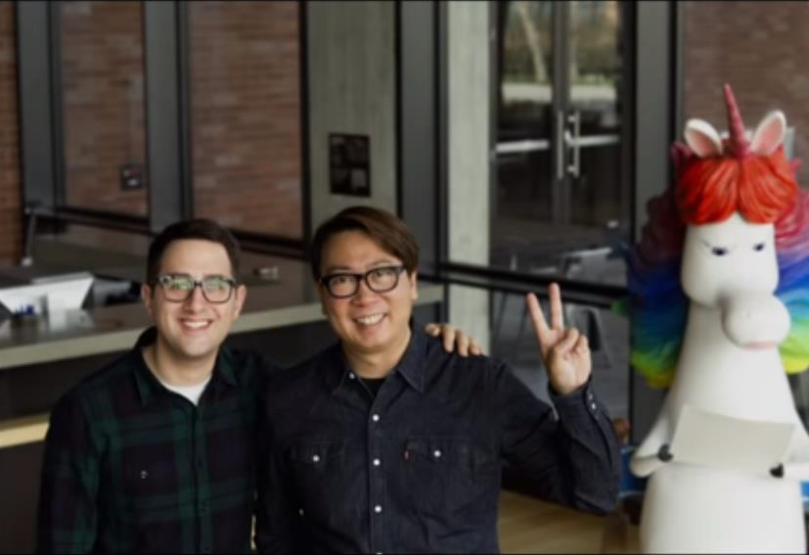

* Só uma pequena parte da imagem aparece focada
* Quando a camara está mais longe, parece haver menos distância entre os objetos mais perto e mais longe da câmara

## Abertura do diafragma

Quanto maior a abertura do diafragma, mais luz chega ao filme ou ao sensor, e quanto mais fechado, menos luz.

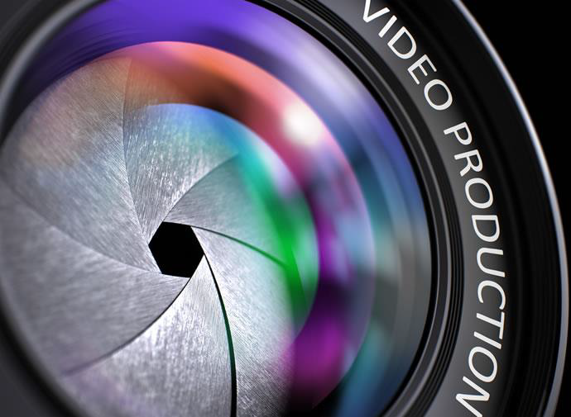

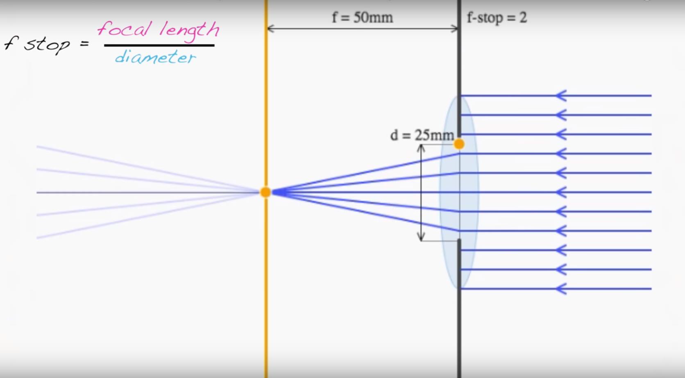

**f/números ou f-stop** permitem identificar a abertura do diafragma, abertura esta que é controlada através do anel exterior da lente.

Quanto **menor o número**, **maior o diâmetro de abertura** do diafragma.

Os f/números são úteis porque dizem exatamente quanta luz passa, independentemente da distância focal.

## Profundidade de Campo – DOF (Depth of Field)

É a **extensão da área de nitidez** de uma determinada imagem.

A área que se situa **entre o fotógrafo e o plano de focagem,** e para além do plano de focagem (apenas a parte que se apresenta nítida).

Tudo o que estiver fora desta região **aparece desfocado**.

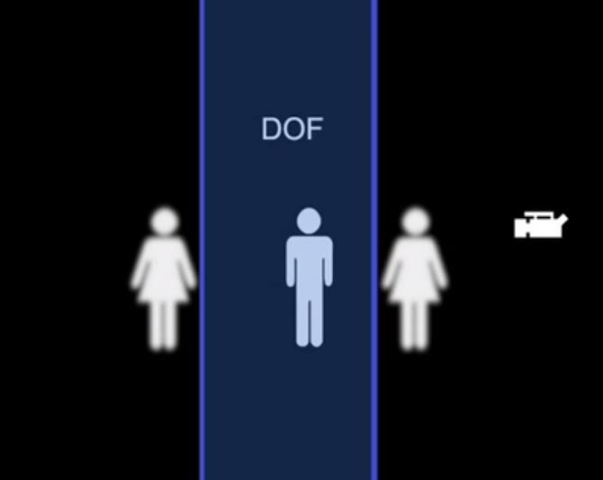

Importa reparar que a área atrás do plano de focagem **é maior** que a área à frente.

Dependendo dos casos podemos ter uma profundidade de campo **reduzida** ou **ampliada**.

### Profundidade de Campo Reduzida

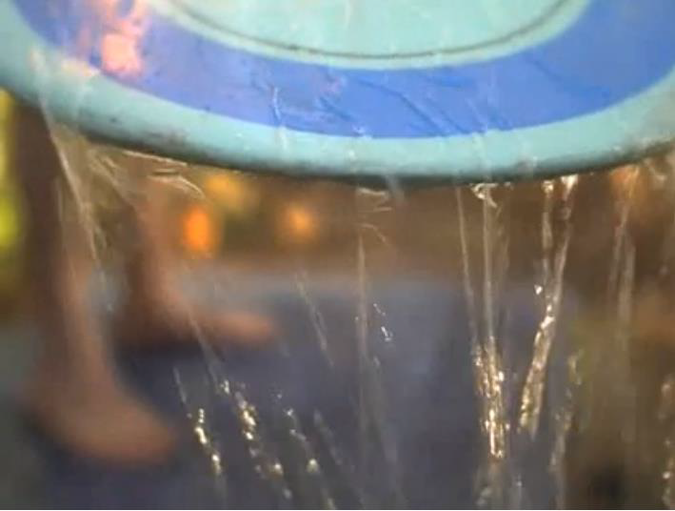 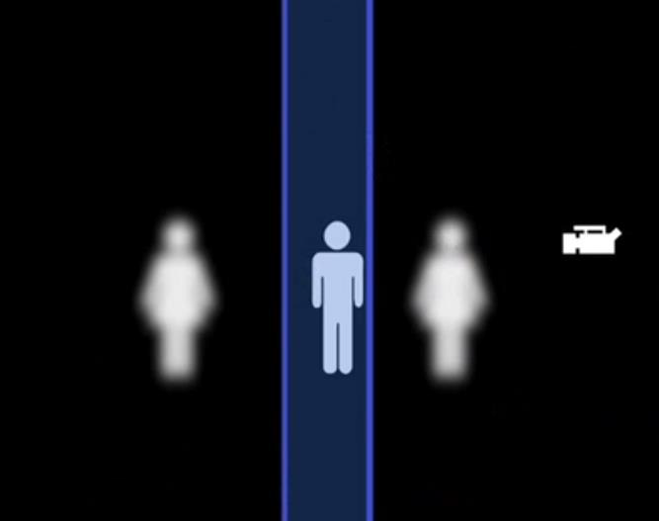

### 

### Profundidade de Campo Ampliada

Permite ter uma maior parte da cena focada.

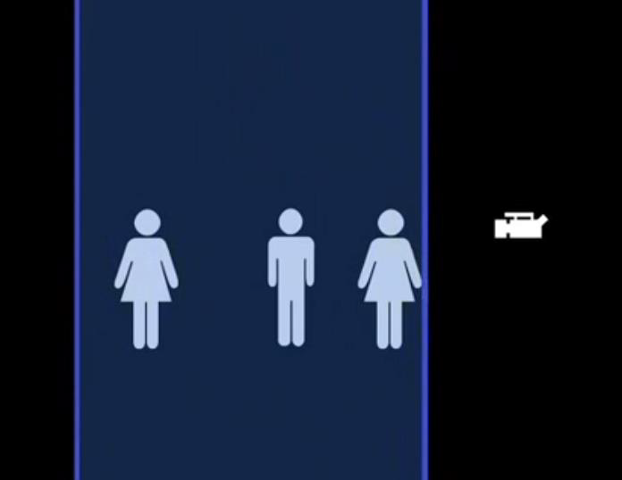

Principais fatores para controlar a DOF:

* Abertura do diafragma
  + f-número baixo
    - Abertura do diafragma grande
    - Profundidade de campo reduzida
    - Por exemplo, para fotografar retratos:

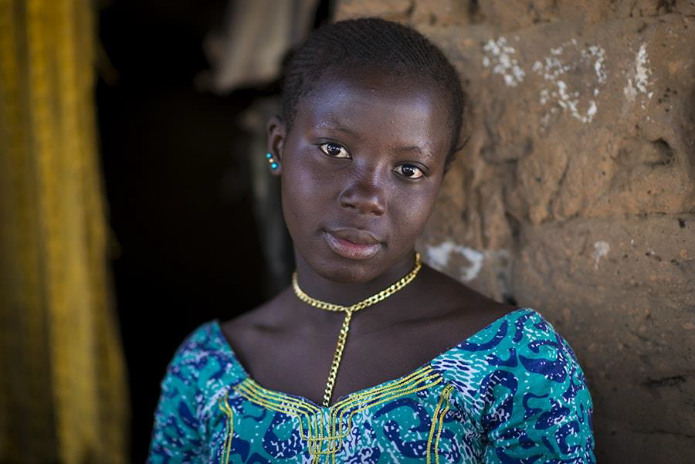

Abertura relativa de f/1.4

* + f-número alto
    - Abertura do diafragma pequena
    - Profundidade de campo ampliada
    - Por exemplo, para fotografar paisagens:

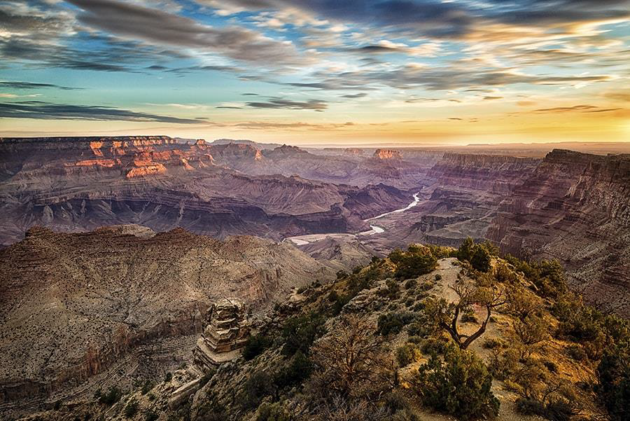

Abertura relativa de f/14

* Distância focal da objetiva
  + Wide (< 35mm)
    - Diminui o tamanho do objetivo
    - Grande FOV
  + Normal (35mm – 65mm)
    - Ângulo de Visão de 45º
    - Campo de Visão similar ao olho do humano
  + Telephoto (> 65mm)
    - Aumenta o tamanho do objetivo
    - FOV estreito

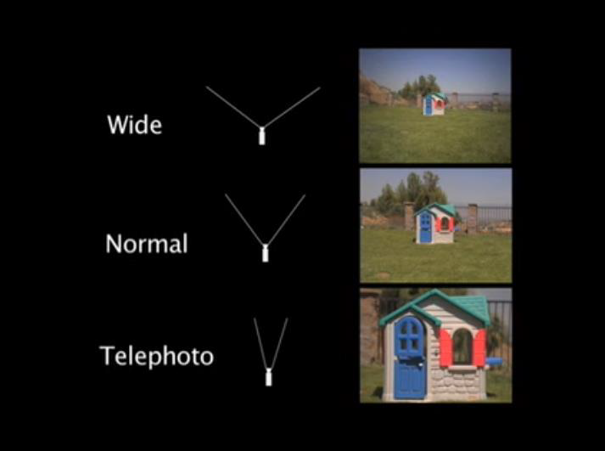

* + Baixa DF
    - Profundidade de campo ampliada
  + Grande DF
    - Profundidade de campo reduzida
* Distância ao plano de focagem
  + Distância da lente ao elemento focado
  + Quanto maior for esta distância, maior será a nossa profundidade de campo
  + Quanto menor for a distância, menor será a profundidade de campo

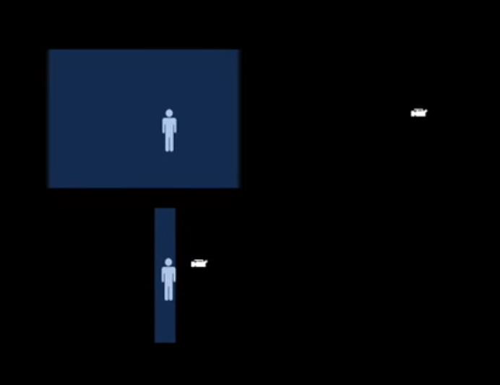

* + Reduzida
    - Grande abertura (f-número baixo)
    - Grande distância focal
    - Curta distância ao plano de focagem
  + Ampliada
    - Pequena abertura (f-número alto)
    - Pequena distância focal
    - Longa distância ao plano de focagem

# Cor

## Modelo CIE

Modelo com três cores primárias denominadas X, Y e Z.

A relação entre as cores primárias CIE e as cores vermelha, verde e azul é dada por:

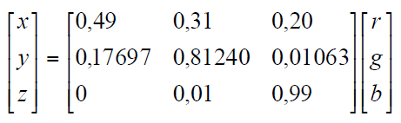

### Sistema Primário CIE

#### Y – Luminosidade ou Luminância

Está associado à luminosidade/brilho.

#### X e Z – Tom e Saturação

Associados a informação de cromaticidade.

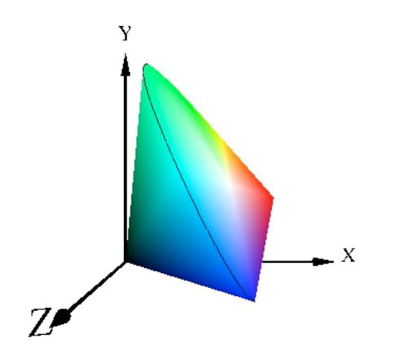

1 - Espaço de Cor CIE

#### Diagrama CIE de cromaticidade

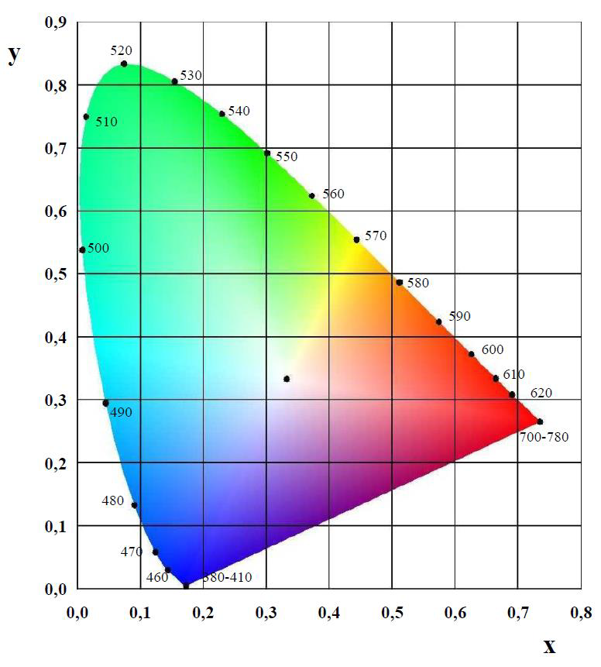

Um segmento de reta que una os pontos representativos de duas cores, representa **todas as cores possíveis** de obter pela mistura dessas duas cores em quaisquer proporções.

A adição de duas cores de igual saturação localizadas sobre uma linha que contém o ponto representativo da cor branca e que se localizem de lados diferentes da linha relativamente à cor branca, **produz luz branca** e significa que **as cores são complementares**.

As **cores puras** localizam-se no limite curvo do modelo.

## Modelo RGB

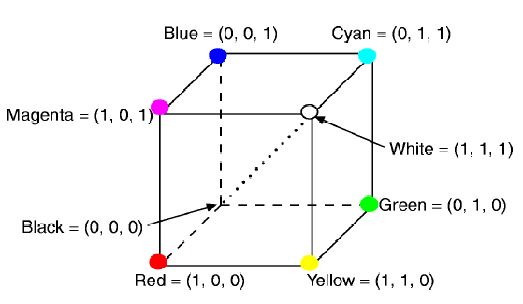 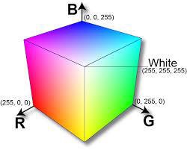

## Modelo CMY

Modelo de cor baseado nas cores complementares: Cyanide, Magenta e Yellow.

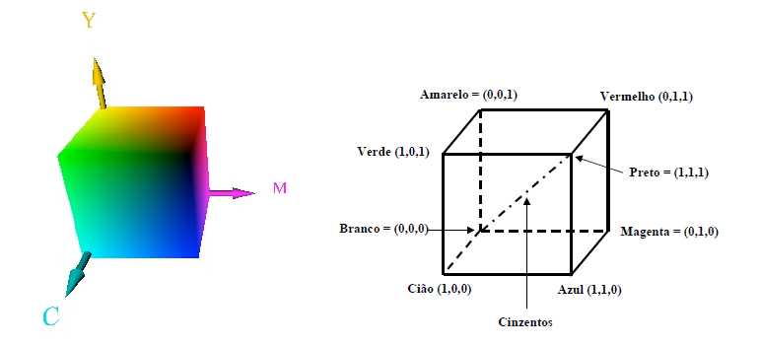

A transformação entre o espaço CMY e o espaço RGB é dada pela fórmula:

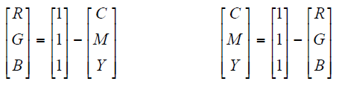

**CMY (1, 0, 1) = RGB (0, 1, 0)**

## Modelo HSV

### HSV – Hue, Saturation, Value

Value

* Corresponde à intensidade da cor (varia entre 0 e 1)
* V = 0
  + Intensidade nula (cor negra)
  + Valores H e S irrelevantes
* V = 1 (Topo)
  + Cores mais brilhantes
  + Intensidade máxima

Hue (ângulo em torno do eixo vertical)

* 0º = vermelho
* 120º = verde
* Duas cores que façam 180º são complementares

Saturação

* Centro = 0
  + A cor é totalmente branca, neste caso o parâmetro H é irrelevante
  + Naturalmente, os tons cinzentos encontram-se localizados sobre o eixo da pirâmide em que S = 0, sendo o valor de H indiferente
* Periferia = 1
  + A cor é pura

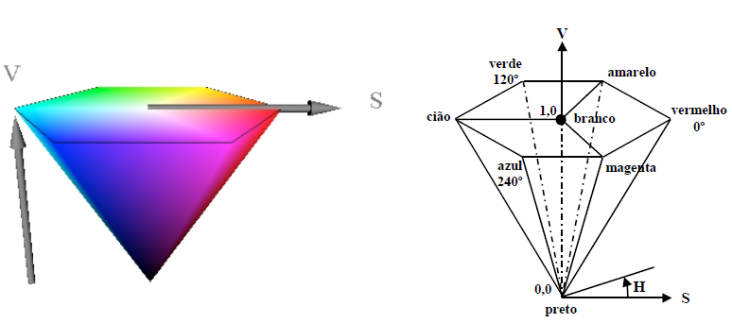

As **cores primárias ocupam os vértices do hexágono** e encontram-se dispostas segundo um ângulo correspondente de acordo com a tabela.

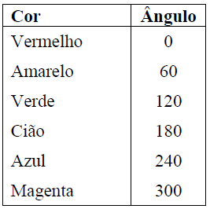

## Modelo HLS

### Hue (Cor), Lightness (Luminosidade) e Saturation (Saturação)

As **cores primárias** estão situadas no perímetro da base comum entre as cores branca e negra no vértice de cada um dos cones.

Os **tons cinzentos** localizam-se sobre o eixo comum dos dois cones.

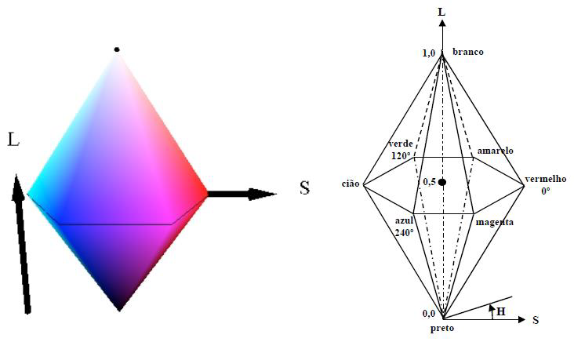

Tal como no modelo HSV, **H e S tem o mesmo significado** (Hue and Saturation).

**L (Luminosidade)**

* L = 0
  + Luminosidade nula
* L = 1
  + Luminosidade máxima, que só é possível para a cor branca
* **Cores puras** apresentam luminosidade de 0,5

# Iluminação

## Luz Ambiente

Refere-se a iluminação que não vem diretamente de uma fonte de luz.

* Sem posição nem direção definidas
* Intensidade constante
* Sem atenuação
* Contribuição de múltiplas fontes

## Fonte de Luz Direcional

Fonte de Luz sem localização precisa (ou no infinito).

Sem atenuação da intensidade luminosa com a distância.

Os raios luminosos são paralelos, possuindo uma direção precisa.

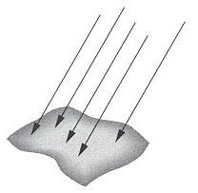

## Fonte de Luz Pontual

Localizada numa posição do espaço.

Radia igualmente em todas as direções.

Atenuação da intensidade luminosa em função da distância (diminuindo com esta).

## Spotlight

Semelhante à fonte de Luz Pontual, em que a emissão de luz se encontra limitada a um ângulo sólido de abertura variada, cujo eixo é a direção de emissão.

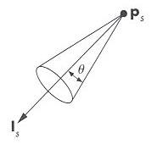

### Diferença entre Spotlight e Luz Pontual

Enquanto a fonte a Luz Pontual emite igualmente em todas as direções, a Spotlight emite preferencialmente numa direção e tem o um ângulo sólido de abertura que pode variar.

## Reflexão Especular

Na reflexão especular perfeita (“espelhada”), um raio de luz que entra é refletido intacto na superfície.

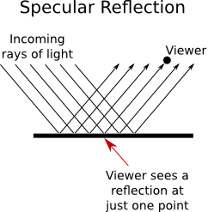

# Reflexão Difusa

Na reflexão difusa pura, um raio de luz que chega é espalhado em todas as direções igualmente.

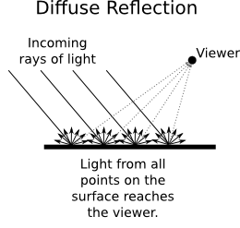

## Reflexão Especular – Difusa

Quando a luz atinge uma superfície, parte da luz pode ser absorvida, parte pode ser refletida de forma difusa e parte pode ser refletida especularmente.

Um material pode ter duas cores diferentes:

* Cor Difusa
  + Mostra como o material reflete a luz de maneira difusa
  + Cor básica do objeto
* Cor Especular
  + Mostra como reflete a luz especularmente
  + Cor dos realces especulares do objeto

## Modelo de Iluminação de Phong

Este modelo permite calcular o valor da intensidade de um raio refletido por uma superfície em função da **orientação da superfície**, da **posição da câmara**, da **posição da fonte de luz** e das **propriedades da superfície**.

Considera que os materiais, quanto ao modo como refletem a energia luminosa, são uma **combinação linear** de um material que reflete toda a energia numa única direção, **reflexão especular** e de um material que reflete toda a energia luminosa de igual modo em todas as direções, **reflexão difusa**.

Considera ainda a existência de uma **componente de Luz Ambiente** a qual simula a existência de iluminação global, isto é, de energia luminosa que é refletida por todas as restantes superfícies presentes numa cena e que ilumina a superfície.

Composto por 3 parâmetros:

* Difuso: iluminação e sombras não brilhantes
* Especular: reflexos brilhantes
* Ambiente: iluminação de fundo

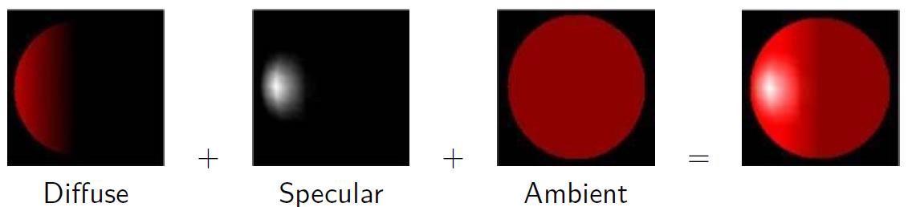

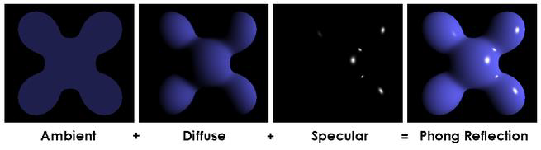

Garante compromisso equilibrado entre:

* Grau de realismo
* Carga computacional

Modela a intensidade luminosa

* Combinação linear de três componentes
  + Reflexão Ambiente
  + Reflexão Difusa
  + Reflexão Especular

# Métodos de Sombreamento

Para aplicar um modelo de iluminação é necessário calcular a normal a cada faceta.

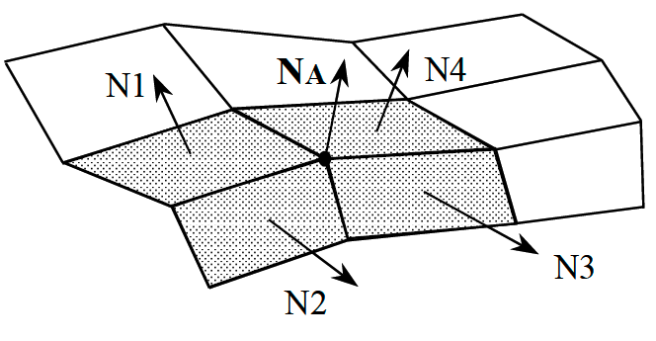

## Sombreamento Constante

**Para cada polígono**

* Determina um único valor de intensidade
* Usa esse valor para sombrear todo o polígono

**Premissa**

* Fonte de luz no infinito
* Observador está posicionado no infinito
* O polígono representa a superfície real que está a ser modelada

É utilizada a normal à faceta para calcular uma cor, a qual é usada para sombrear toda a faceta.

Os resultados que se obtém com este método de sombreamento são de baixa qualidade uma vez que ficam visíveis as diferenças de cor nas fronteiras entre facetas.

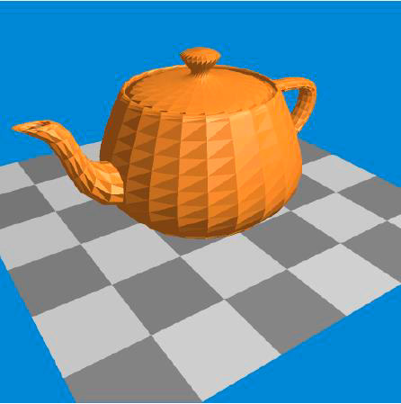

**Problemas**

O aparelho visual humano tem uma grande sensibilidade a pequenas diferenças na intensidade da energia luminosa.

Nas arestas comuns visualizam-se as intensidades mais baixas como sendo ainda menores e a intensidade mais elevada como ainda maior.

Este efeito visível nas arestas designa-se por **efeito de bandas de Mach (Mach Band).**



## Smooth Shading

Introduzir valores das normais em cada vértice

* Geralmente diferente da normal da faceta
* Usado apenas para sombreamento
* Pensado como uma melhor aproximação da superfície real que é aproximada pelos polígonos

Sombreamento usando aproximações interpoladas

* Sombreamento de Gouraud
* Sombreamento de Phong

## Sombreamento de Gouraud

A influência das facetas adjacentes é contemplada através do cálculo das normais em cada vértice da malha de facetas.

Estas normais são obtidas por interpolação das normais de todas as facetas que partilham um mesmo vértice.

1. Cálculo da normal do vértice A:

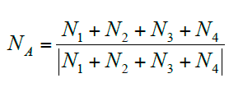

1. É aplicado o modelo de iluminação de Phong ao cálculo da cor vértice A.
2. Efetua-se o cálculo das normais a todos os vértices de uma faceta e aplica-se o modelo de iluminação de Phong, obtendo assim a cor de todos os vértices.
3. Efetua-se a interpolação das cores para todos os pontos pertencentes a uma mesma aresta, recorrendo às cores dos seus vértices

### Resumo

Abordagem bastante comum

Utilizada o método de iluminação de Phong nos vértices

Interpola linearmente as cores resultantes sobre as faces

* Ao longo das arestas
* Ao longos das linhas de varrimento

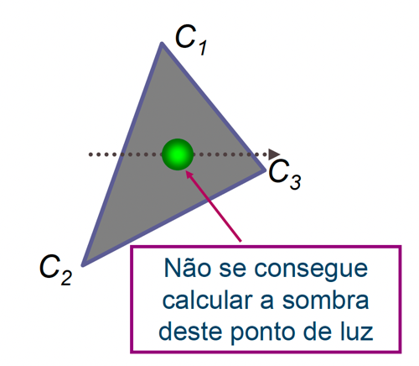

### Limitações

Falta-lhe um componente especular

Se estiver incluído, será calculada a média de todos os polígonos

# Sombreamento de Phong

1. Calcula as normais dos vértices da mesma forma que no sombreamento de Gouraud
2. É calculada a normal a cada quadrícula através da interpolação das normais
3. A normal calculada para cada quadrícula é então usada com o modelo de iluminação de Phong para calcular a intensidade da energia luminosa refletida

A interpolação das normais é efetuada, em primeiro lugar ao longo da aresta, sempre que se passa de uma linha de varrimento para a seguinte (y tem variação unitária).

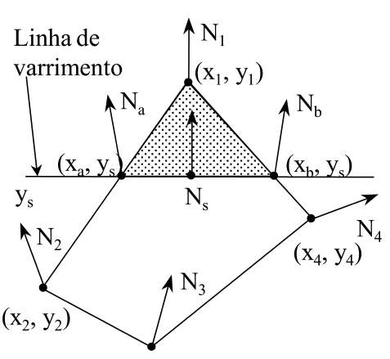

**Problema**

O método de sombreamento de Phong é computacionalmente mais pesado que o sombreamento de Gouraud, uma vez que é necessário calcular a cor, por aplicação do modelo de sombreamento de Phong a todas as quadrículas da faceta e normalizar as normais locais.

## Limitações do Sombreamento usando Aproximações Interpoladas

### Gouraud vs Phong

Se um realce especular não cair num vértice, **o Sombreamento de Gouraud pode falhar** completamente, mas **o método de sombreamento de Phong não**.

## Métodos de Sombreamento

**Sombreamento Constante**

Calcula a iluminação de Phong uma vez para todo o polígono.

**Sombreamento de Gouraud**

Usa o método de iluminação de Phong nos vértices e interpola os valores de iluminação no polígono.

**Sombreamento de Phong**

Interpola as normais ao longo do polígono e executa a iluminação de Phong ao longo do polígono.

# Aliasing e Anti-Aliasing

**NOTA**

Uma das maneiras de combater o Aliasing é adicionar ruído.

## Aliasing

### O que é o Aliasing?

O aliasing é a distorção produzida por se representar um sinal de alta resolução numa resolução mais baixa.

A discretização de uma grandeza contínua implica perda de informação.

A partir de uma certa perda, os valores discretos medidos são insuficientes para reconstruir a grandeza original.

Quando tal sucede, a reconstrução produz informação que pouco ou nada reproduz a informação original.

# MipMapping

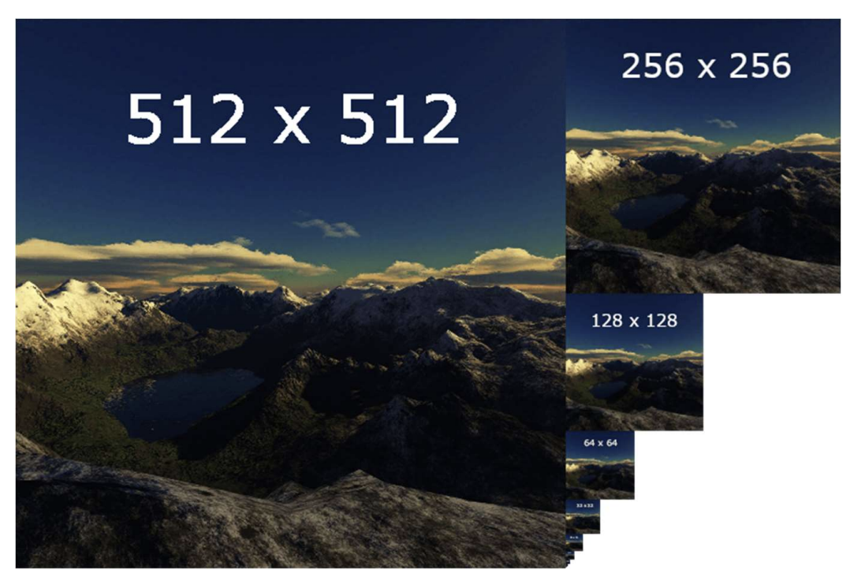

Os mipmaps são:

* Produzidos para várias resoluções da textura original (de resolução total)
* Usados para situações em que a distância entre um objeto e câmara pode mudar
* Escolhidos aquando do mapeamento da textura tendo em conta a relação de 1:1 entre os *texels* e os *pixels*

**Vantagens do Mip Mapping**

* Melhor qualidade de imagem
  + O uso do mipmapping pode ajudar a eliminar os efeitos de aliasing causados por texturas de superamostragem
* Melhor desempenho
  + O mipmapping aumenta a eficiência da cache, pois, as texturas em tamanho normal não são necessárias com tanta frequência e os mipmaps de menor resolução cabem facilmente na cache de textura

**Desvantagem do Mip Mapping**

* Aumento no tamanho do arquivo de texturas, pois a cadeira mipmap completa deve ser armazenada juntamente com a textura de resolução total
* Isso aumenta o tamanho do arquivo em 33%

# Composição

## Remoção de Superfícies Ocultas

Sempre que uma imagem contém objetos ou superfícies opacas, aqueles que se encontrem mais próximos do observador e diretamente na linha de vista de outros objetos, vão bloquear a visão destes últimos.

As superfícies ocultas devem ser removidas de modo que a imagem no ecrã seja realista.

# Visibilidade

Os algoritmos de visibilidade podem ser classificados em técnicas:

* Baseadas no espaço da imagem
  + As entradas são vetoriais e as saídas matriciais
  + Está-se dependente da resolução da imagem
  + A visibilidade é calculada apenas em pixels
  + Aproveita-se a aceleração por *hardware*
* Baseados no espaço dos objetos
  + As entradas e saídas são dados geométricos
  + Não se está dependente da resolução da imagem
  + Há menos vulnerabilidade ao aliasing
  + A rasterização ocorre depois
* Mistas

## Algoritmos mais conhecidos

* **Back-face culling** (baseado no espaço dos objetos)
* **Algoritmo do pintor** (baseado no espaço dos objetos)
  + Ordena todos os polígonos de acordo com a sua distância ao observador
    - O problema da ordenação não é trivial
  + Depois, “pinta” os polígonos por ordem decrescente (mais distantes da câmara primeiro)

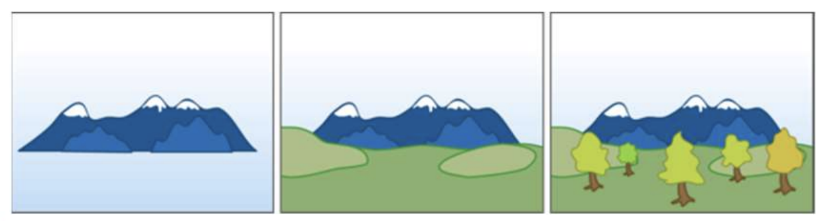

* + Os problemas de ordenação que o algoritmo do pintor pode ter resolvem-se com a segmentação dos polígonos sobreposto (ou que se intersetam).

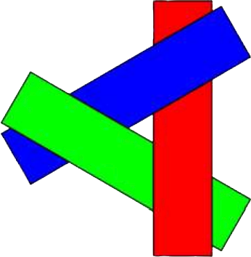

* **Algoritmo Z-Buffering** (mais comum para lidar com este problema e baseado no espaço da imagem)
  + Utiliza o Z-buffer e o frame buffer
    - À medida que a cena é renderizada, o algoritmo verifica se o novo pixel é mais próximo do que o pixel já renderizado e, se for o caso, atualiza o Z-buffer e atualiza o pixel correspondente na imagem (guardada no frame buffer)

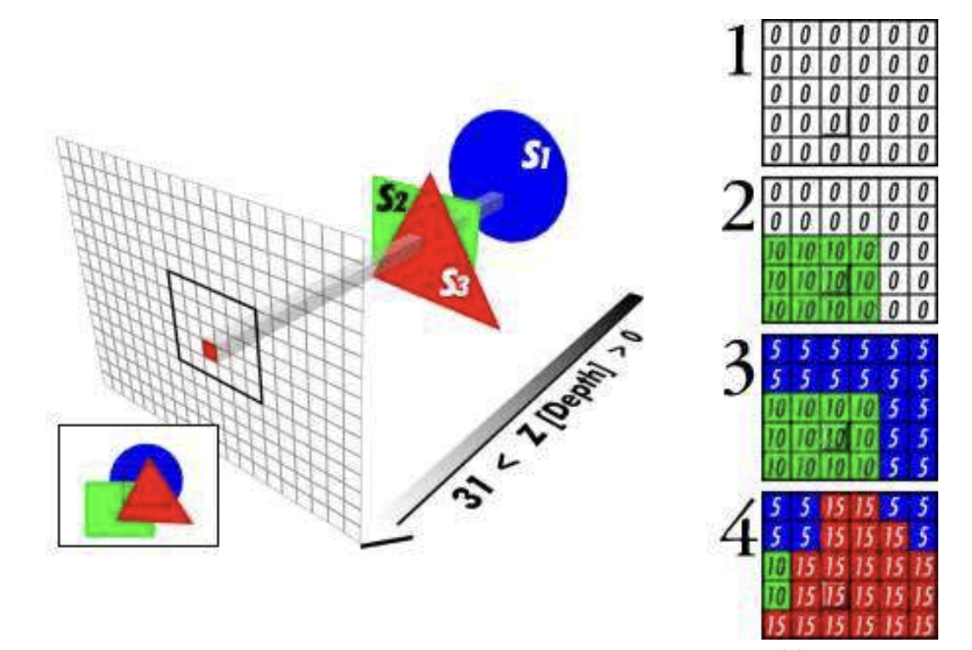

* + Vantagens
    - Simples de implementar, pois não necessita de cálculos de interseções
    - Objetos opacos podem ser desenhados em qualquer ordem
    - Espaço de memória independente do número de polígonos a processar
    - É aplicável a qualquer forma
    - É realizado por hardware
  + Desvantagens
    - Lento, se o número de polígonos a processar for grande
    - Perde tempo com objetos ocultos
    - Lida mal com as transparências e com técnicas de anti-aliasing
      * Para ultrapassar este problema, pode usar-se o:
        + Algoritmo do pintor
        + A-buffer (extensão do Z-Buffer)
* A-Buffer
  + Para cada pixel tem-se uma lista ordenada por profundidades (Z), com cada nó a conter:
    - Máscara de sub-pixels ocupados
    - Cor ou ponteiro do polígono
    - Valor de profundidade

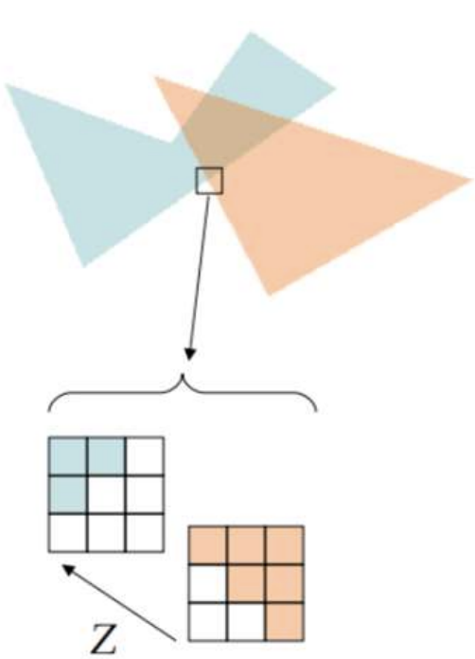

## Árvores BSP (Binary Space Partitioning)

Utilizadas para organizar recursivamente os polígonos dos objetos que se encontram dentro de um espaço.

Cada nó pai da árvore gera sempre dois nós filhos.

Construção da árvore:

1. Escolhe-se, arbitrariamente, um dos polígonos presente no espaço
2. Dividir esse espaço em dois, espaços frontal e traseiro, em relação ao seu vetor normal (pode requer o uso de **recorte de polígonos**, com base na sua interseção com o plano de corte)
3. Voltar a 1, até se ter apenas um (ou parte de um polígono por nó)

Ponto de partida

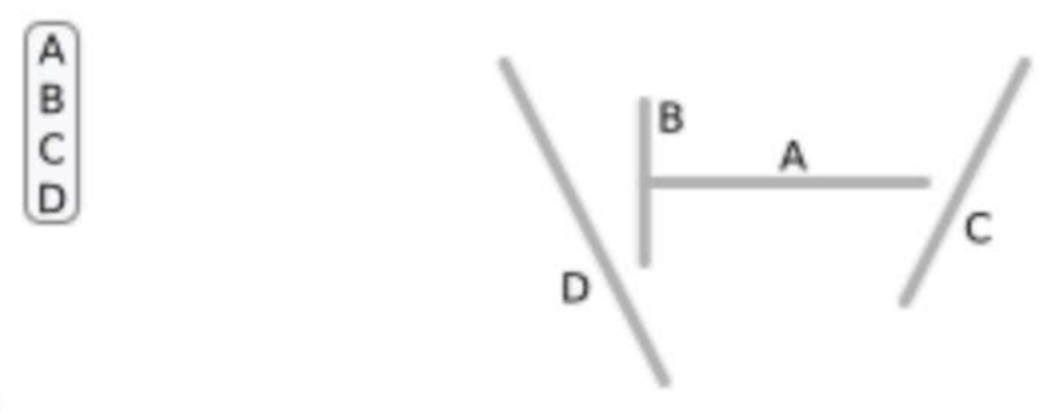

Primeira iteração

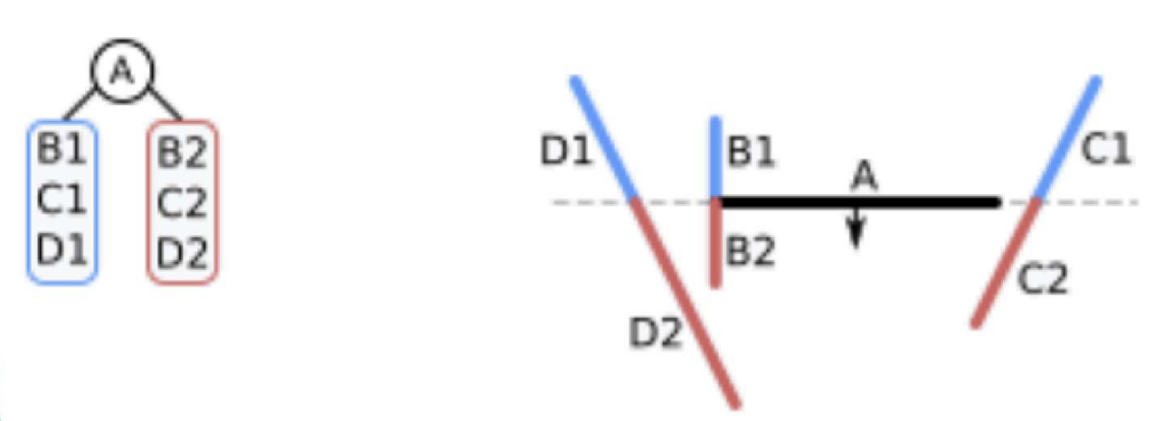

Segunda iteração

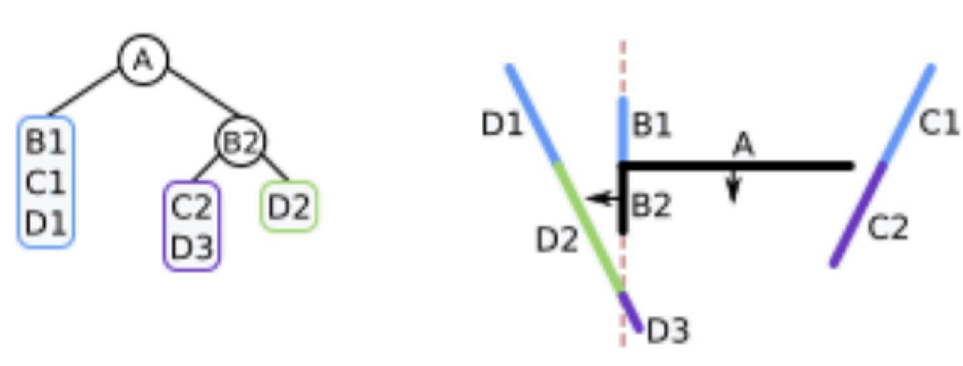

Terceira iteração

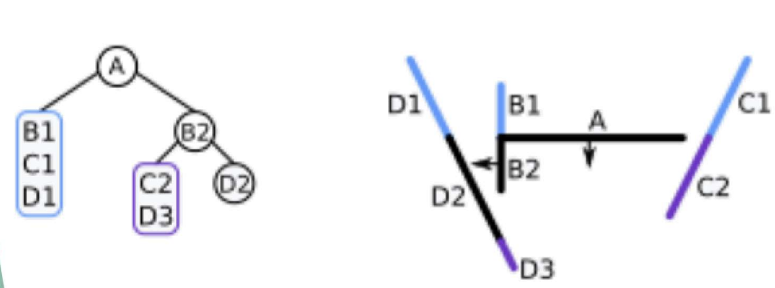

Quarta iteração

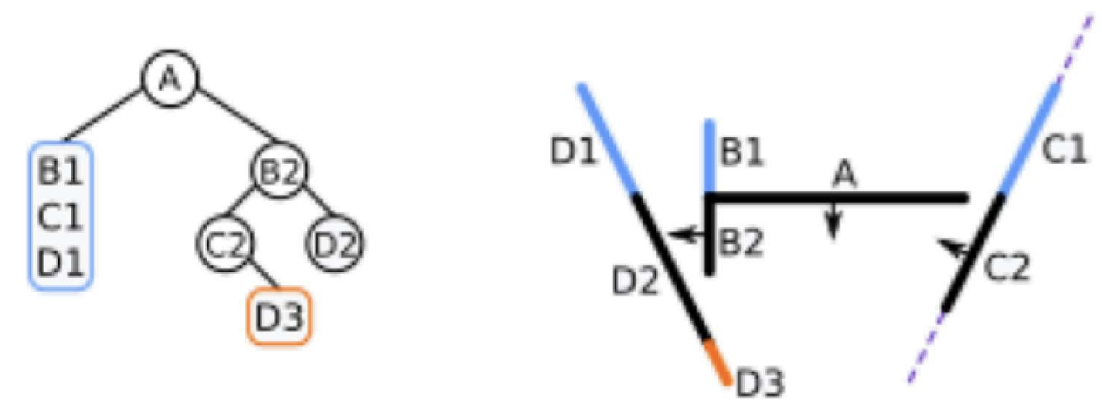

Quinta iteração

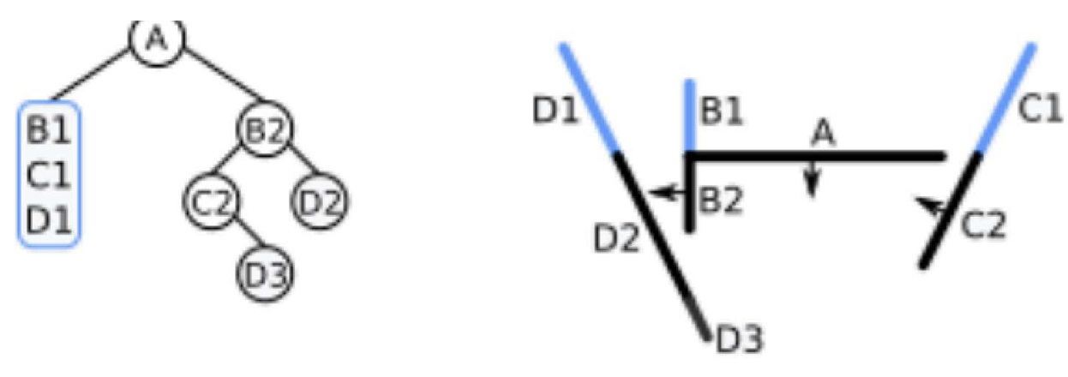

Sexta iteração

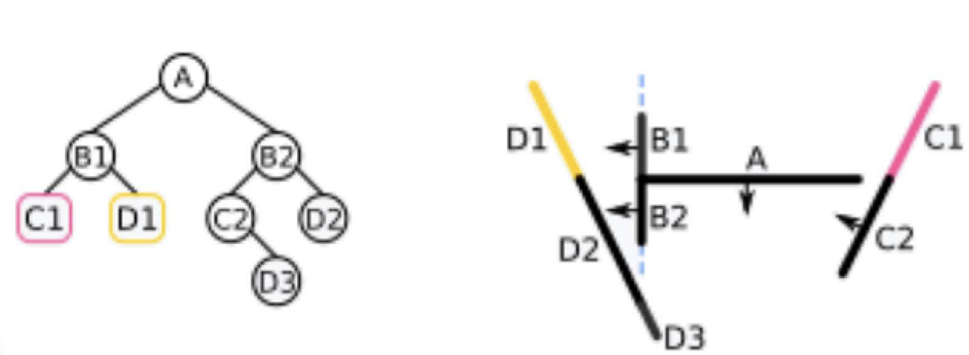

Sétima iteração (última)

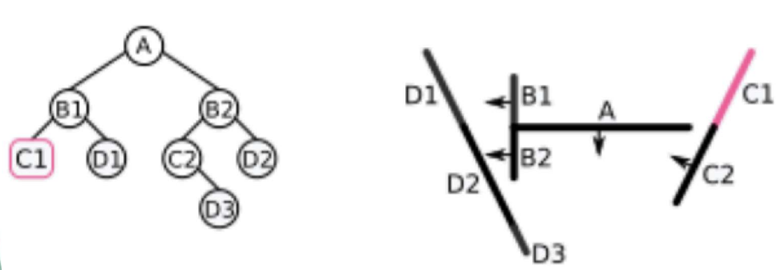

Com a árvore BSP pode-se obter a ordem de desenho dos polígonos, baseada na sua profundidade em relação ao observador

* a partir da frente para trás
* a partir de trás para frente (usando, por exemplo, o algoritmo do pintor)

# Iluminação Global

## Técnicas de Rendering

* Técnicas de Iluminação Local
  + Consideram apenas as fontes de luz e as propriedades dos materiais
    - Iluminação de Phong
    - Sombreamento de Gouraud
    - Sombreamento de Phong
  + Muito rápidas
* Técnicas de Iluminação Global
  + Métodos que simulam as iluminações diretas bem como as indiretas
    - Ray Tracing
    - Radiosidade
    - Photon Mapping
  + Consegue lidar com
    - Reflexão (um objeto no outro)
    - Refração (Lei de Snell)
    - Sombras
    - Colour Bleeding

## Ray Tracing

### Capacidades

* Reflexão
* Refração
* Soft Shadows
* Caustics
* Interreflexão difusa
* Interreflexão especular
* Depth of field
* Motion Blur

### Ray Casting

O conceito base é pegar num raio, disparar e ver em que é que ele atinge.

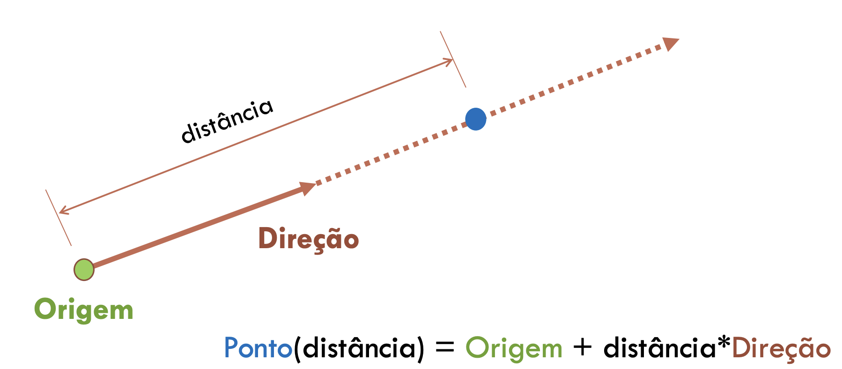

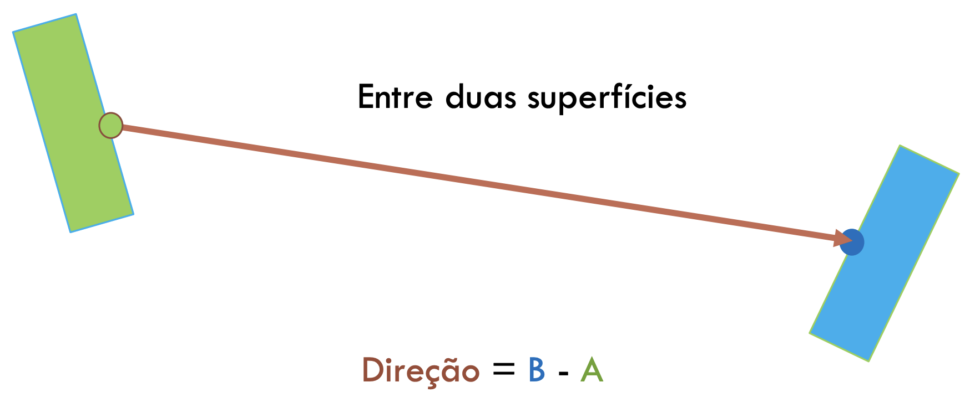

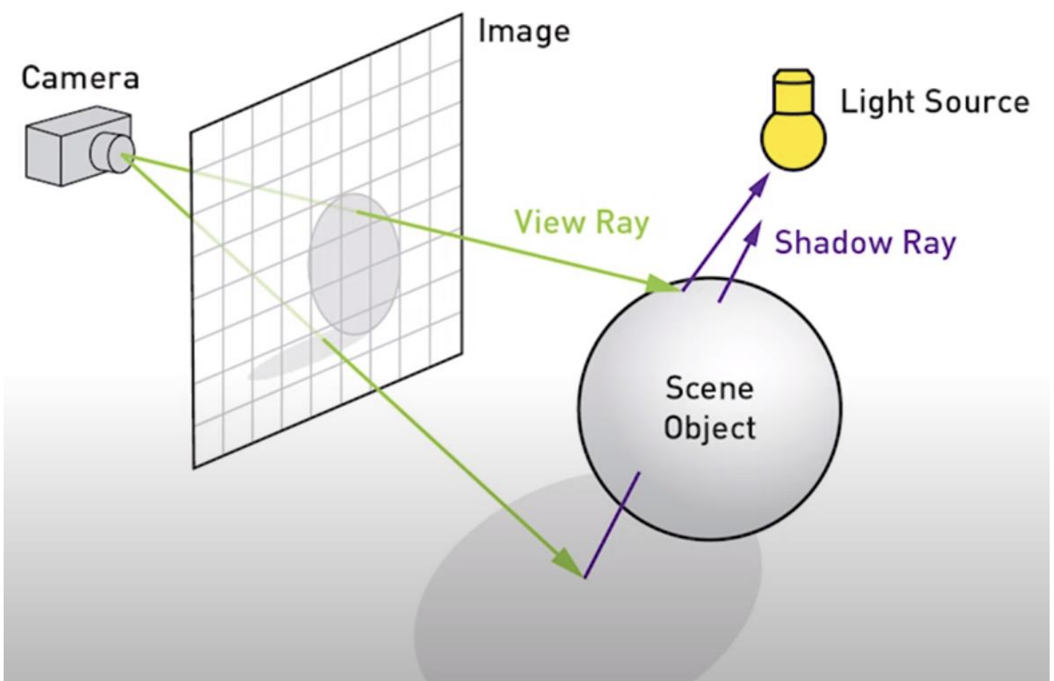

**Importante**

Vamos atirar raios a partir da câmara, logo os raios vão atravessar o ecrã num dos pixels da grelha que mostra na imagem e queremos saber onde esse raio bate.

Onde esse raio bater, iremos saber qual é a cor que vai preencher o nosso pixel.

Se quisermos ver se esse objeto está na sombra ou não, atiramos um raio em direção à fonte de luz e se ele atingir a fonte de luz, significa que o objeto está iluminado.

## Algoritmo do Ray Tracing Clássico

Para cada pixel

* Envia um raio da posição do observador para dentro da cena
* Envia um raio da interseção para cada luz (**cálculo das sombras**)
* Gera um novo raio de cor para cada **reflexão e refração**

## Ray Tracing Distribuído

Permite que os raios das sombras cheguem a um ponto aleatório na área de luz.

Permite que os raios especulares sejam perturbados especularmente em torno da reflexão ideal.

## Rasterização vs Ray Tracing

### Rasterização

* Projeta polígono no plano da imagem
* Hardware eficiente. OpenGL, DirectX

**Ciclo de rasterização**

* Para cada objeto
  + Para cada pixel – está mais perto?

**Questão fundamental da Rasterização**

Um pixel, qual é a geometria que ele está a cobrir.

**Desvantagens da Rasterização**

Por um único pixel, pode-se estar a calcular demasiados triângulos que vão-se sobrepondo uns aos outros (esforço inútil de calculo).

### Ray Tracing

* Projeta raios de luz na cena através do plano da imagem

**Ciclo de rasterização**

* Para cada objeto
  + Para cada pixel – está mais perto?

**Ciclo de Ray Tracing**

* Para cada pixel
  + Para cada objeto – é o mais próximo?

**Questão fundamental do Ray Tracing**

O que é que é visível ao longo de um determinado raio.

**Desvantagens do Ray Tracing**

Testar demasiadas interseções por raio.